1. **Màn hình chờ của game**

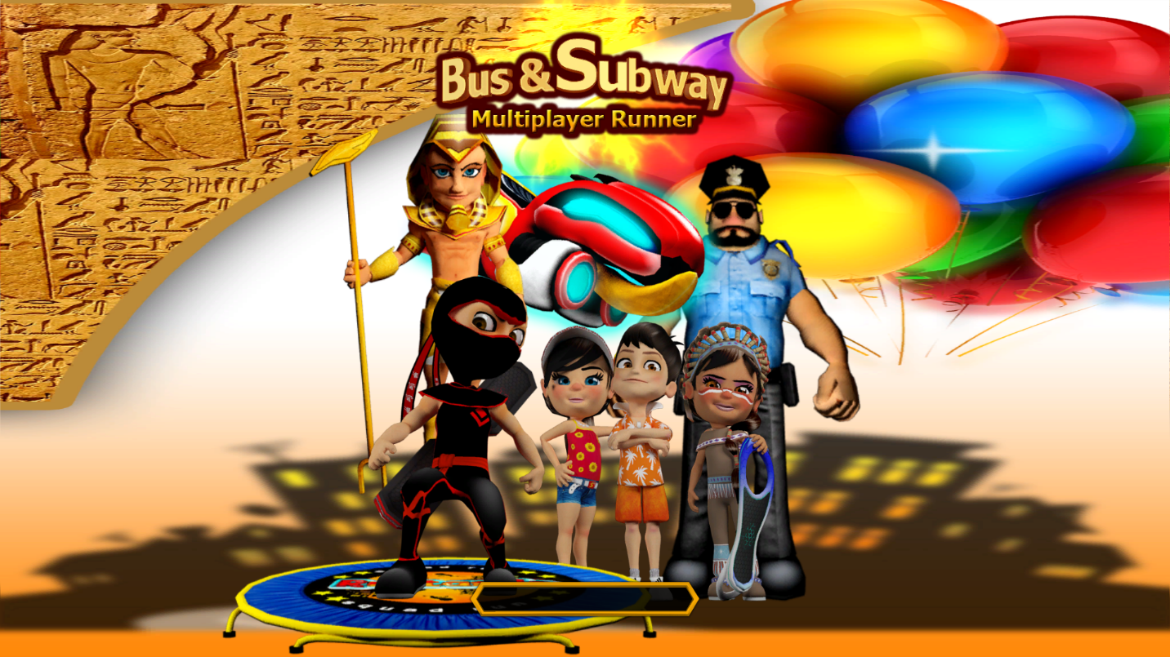

1. 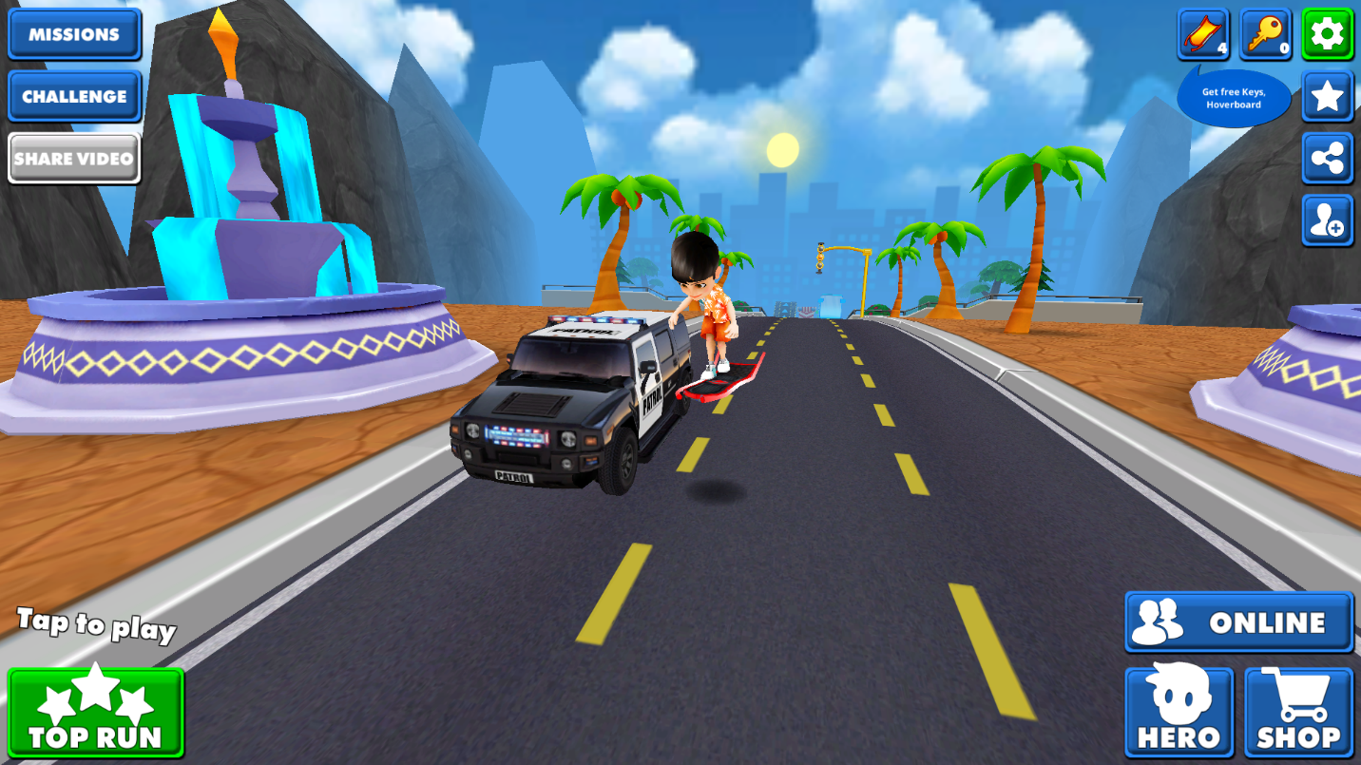**Menu chính của game**

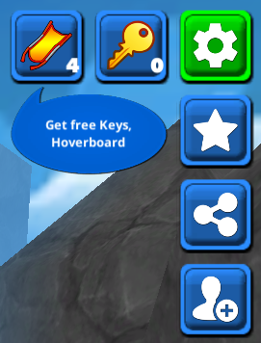

Trong màn hình chính của game chúng ta chia thành 4 vùng

**Vùng thứ nhất: Nhóm nút điều khiển và tiện ích**

Ở vùng này có các nút:

1. 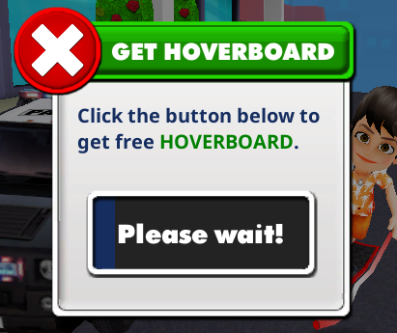Get HoverBoard: Khi ấn vào nút Get HoverBoard, một hộp thoại sẽ hiện ra cho phép người chơi nhận một HoverBoard miễn phí, khi thực hiện một yêu cầu bất kì của game ( Cụ thể ở đây là Click vào thanh đen ở ngay dưới )
2. 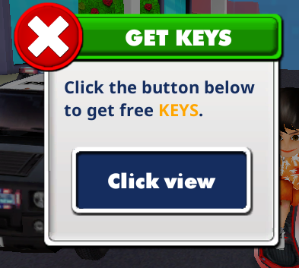Get Key: Khi click vào nút get Key, một hộp thoại sẽ hiện ra. Thực hiện nhiệm vụ nào đó (click vào thanh trạng thái bên dưới), chờ đợi nhiệm vụ, sau khi hoàn thành sẽ được nhận 1 key miễn phí
3. 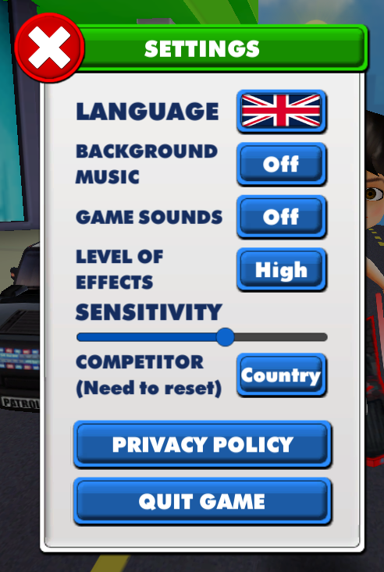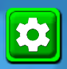Setting: Khi click vào nút này, một hộp tiện ích (menu trợ giúp) sẽ hiện ra.

Trong hộp Setting có những lựa chọn sau

* **Language:** Cho phép lựa chọn 1 trong các ngôn ngữ:

1. English (tiếng Anh)
2. Russia (Nga)
3. France (Pháp)
4. Germany (Đức)

* **Background Music**: Là nhạc nền trong game.

Có 2 lựa chọn: **On** (Bật nhạc), **Off** (Tắt nhạc)

* **Game Sounds**: Là âm nhạc phát ra khi nhấn vào 1 nút bất kì, khi điều khiển nhân vật, tiếng end game, …

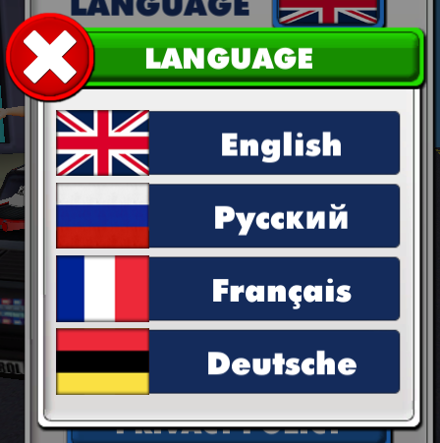**Có 2 lựa chọn**: On (bật nhạc), Off (tắt nhạc)

* **Level of Effects**: Là mức độ hiệu ứng trong game (đồ họa của game).

**Có 3 lựa chọn**: Low (thấp), medium (trung bình), high (cao)

**Low**: Không có hiệu ứng xuất hiện xu, không có hiệu ứng động

**Medium**: Có hiệu ứng xuất hiện xu, không có hiệu ứng động

**High**: Có hiệu ứng xuất hiện xu, có hiệu ứng động, hình ảnh chi tiết hơn

Mô tả đồ họa Low, Medium, High (từ trái sang) (Đã có ở GG drive)

* **Sensitivity** (Độ nhạy, điều chỉnh thanh tròn trướt từ 0 đến 100) : Là độ mượt khi nghiêng điện thoại điều chỉnh nhân vật, hoặc độ nhạy cảm ứng khi điều chỉnh nhân vật bằng cách vuốt trên màn hình
* **Competitor**: Lựa chọn đối thủ: Có 2 lựa chọn: Country (Cạnh tranh thành tích với đối thủ ở cùng server quốc gia), Friend (cạnh tranh thành tích với bạn bè của bạn)

Khi thay đổi lựa chọn cần restart lại game.

* **Privacy Policy**: Khi click vào box sẽ dẫn bạn đến trang web ([Страница не найдена (shooterboy.com)](http://shooterboy.com/Bus-Subway-Multiplayer-Runner-Privacy-PolicyEULA/)) Trang web chứa thông tin về thu thập, sử dụng, tiết lộ và quản lý acconut hoặc dữ liệu của account, bảo mật thông tin account.
* **Quit game**: Thoát khỏi game

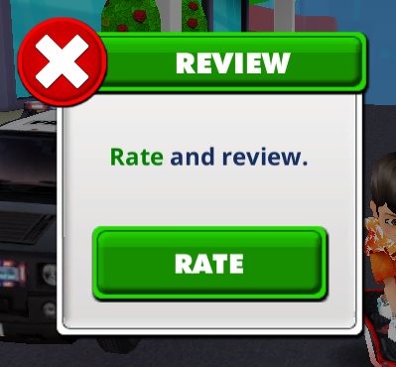4. Star: Khi ấn vào nút Star, một hộp lựa chọn sẽ hiện ra. Khi nhấn vào thanh Rate, chuyển đến trang web cho phép đánh giá game qua số sao và bình luận giới thiệu (preview comment). Link: (<http://52.220.93.168/Others/ChangeLink.php?index=0>)

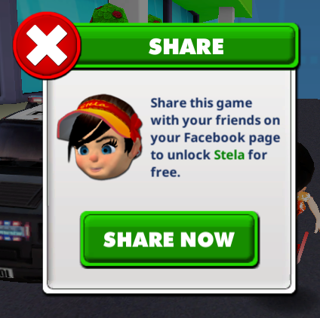

5. Share: Khi ấn vào nút này, một hộp thoại sẽ hiện ra. Click vào Share now, người chơi được dẫn sang Facebook cá nhân với bài chia sẻ sẵn sàng cho bạn chia sẻ.

Khi hoàn thành, người chơi được nhận nhân vật Stela miễn phí

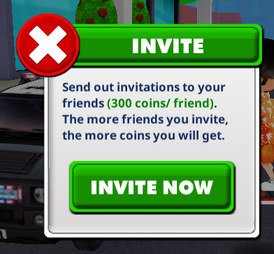6. Invite (add friend) : Người chơi khi click vào, hộp thoại Invite xuất hiện. Invite friend vào nhận quà (300 coin/fr)

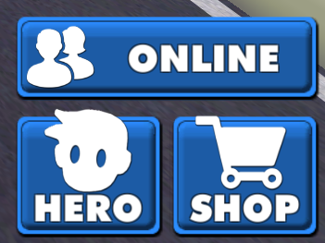**Vùng thứ hai: Shop và chế độ chơi**

1. **Chế độ chơi Online:** Tự động ghép cặp với 1 đối thủ để so thành tích hoặc cạnh tranh điểm (Solo)
2. **Hero:** Cho phép bạn: Xem số hero (nhân vật) đã sở hữu, số hero chưa sở hữu, tất cả số hero, hero mà bạn chọn chơi game

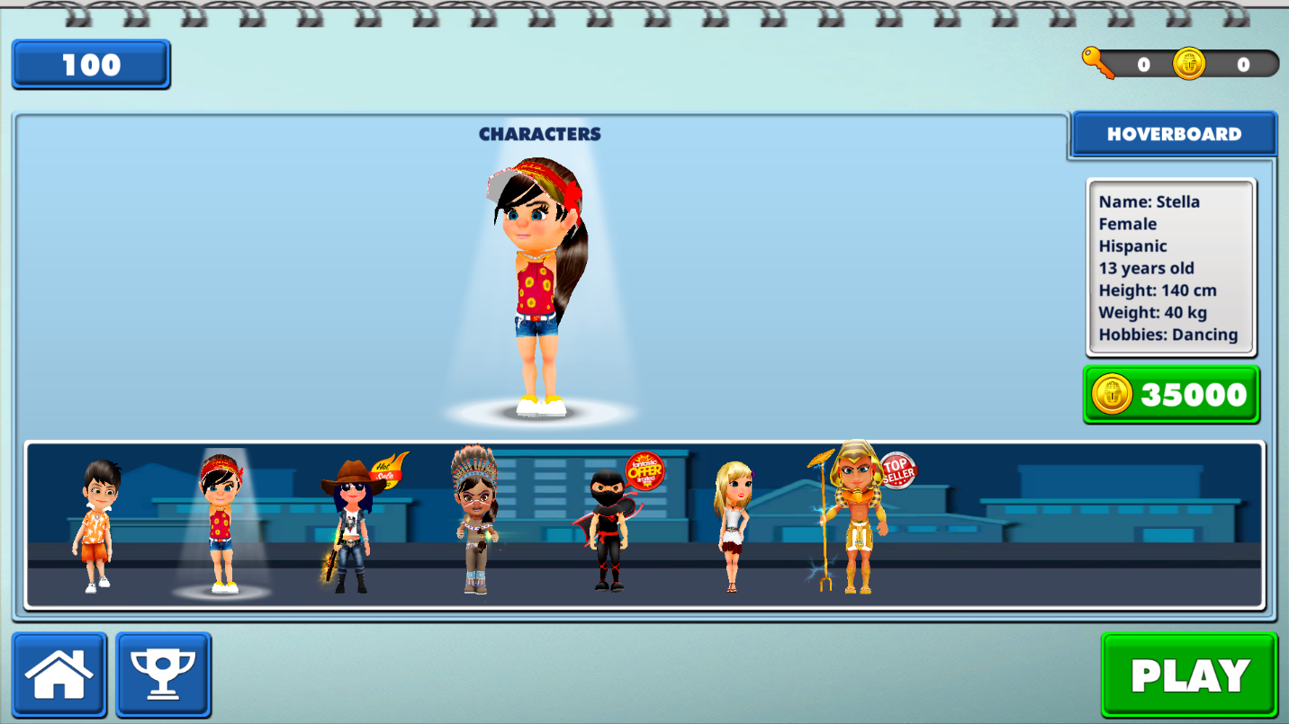

**Mỗi nhân vật đều có các đối tượng (thông tin) sau:**

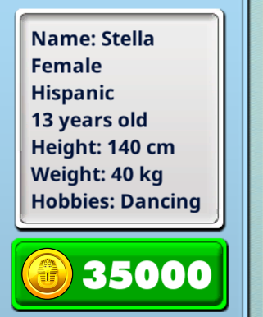

* **Name (Tên)**
* **Sex (Giới tính)**
* **Country (Quốc gia)**
* **Age (Tuổi)**
* **Height (Chiều cao, tính bằng cm)**
* **Weight (Cân nặng, tính bằng kg)**
* **Hobbies (Sở thích )**
* **Price (Giá tiền, tính bằng xu) :**

Nếu chưa sở hữu nhân vật -> Price hiện số coin cần đủ để mua. Khi muốn mua nhân vật, click vào ô số coin.

Nếu đã sở hữu nhân vật nhưng không dùng đến -> Price hiện Unlocked. Khi muốn sử dụng nhân vật thì click vào nút Unlocked

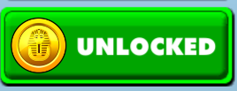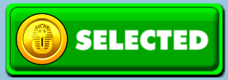Nếu đang sử dụng -> Price hiện Selected

**Khi lựa chọn nhân vật, thanh các hero tại vị trí của nhân vật được chọn sẽ phát sáng**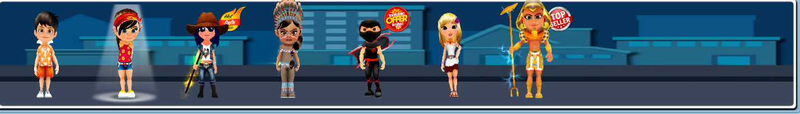

**Noverboard: Xem số ván trượt đã sở hữu, số ván trượt chưa sở hữu và tất cả ván trượt xuất hiện trong game**

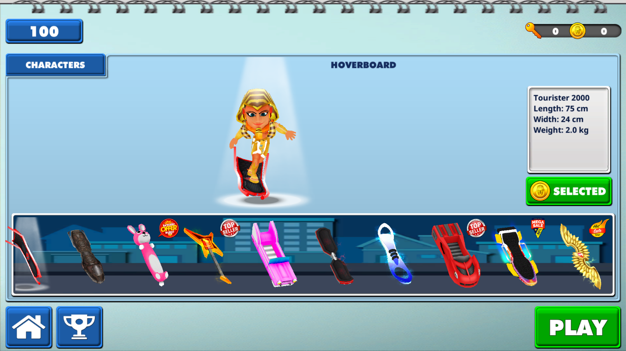

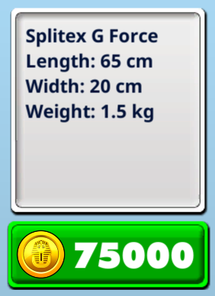Mỗi đối tượng đều có các thuộc tính sau:

* Tên ván trượt
* Chiều dài ván
* ĐỘ rộng ván
* Trọng lượng ván trượt
* **Price (Giá tiền, tính bằng xu) :** Cơ chế giống Hero

1. **Shop: Cho phép mua chìa khóa, vật phẩm, quà tặng, cũng như nâng cấp các vật phẩm đặc biệt (Upgrades)**

**Buy Items:** Sử dụng tiền thật để mua key và coin, sử dụng coin để mua quà tặng đặc biệt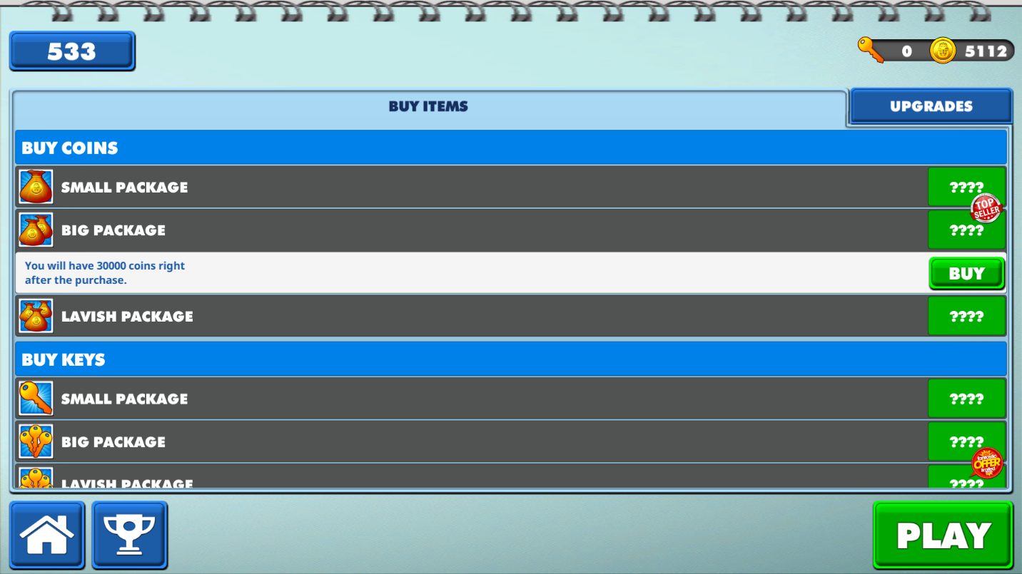

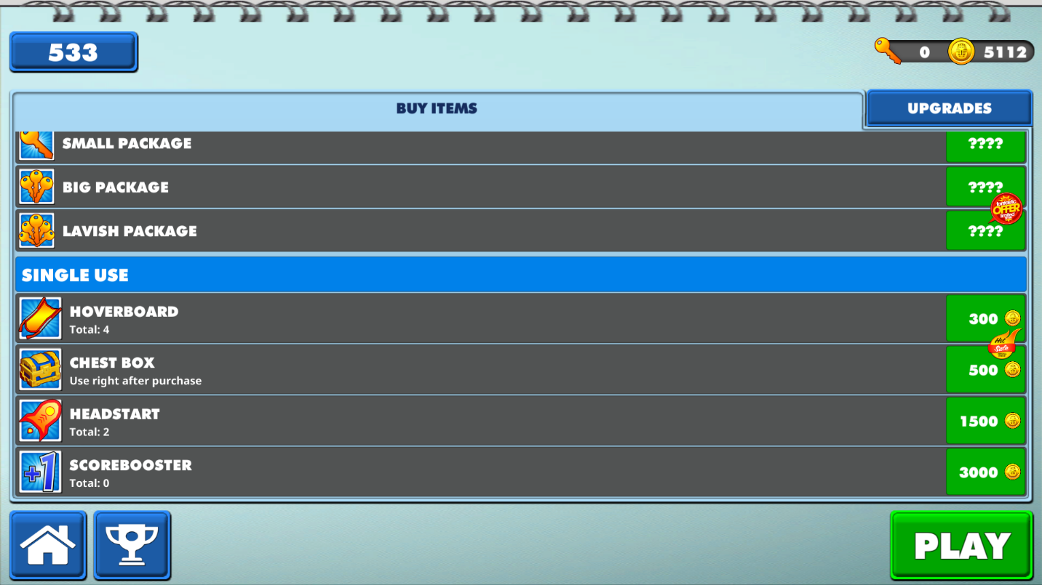

**Upgrade:** Có 6 vật phẩm đặc biệt cần upgrade. SỐ tiền sẽ tăng dần qua mỗi nâng cấp (Mốc 0 = 500 coin, các mốc sau giá bằng 2 lần mốc trước, khi up đủ 10 mốc thì game sẽ báo đã max nâng cấp và không thể nâng cấp được nữa, thanh hóa màu vàng.

**Lợi ích khi upgrade:** Thời gian sử dụng lâu hơn, hiệu quả hơn, thu được nhiều coin hơn, xác suất xuất hiện lớn hơn

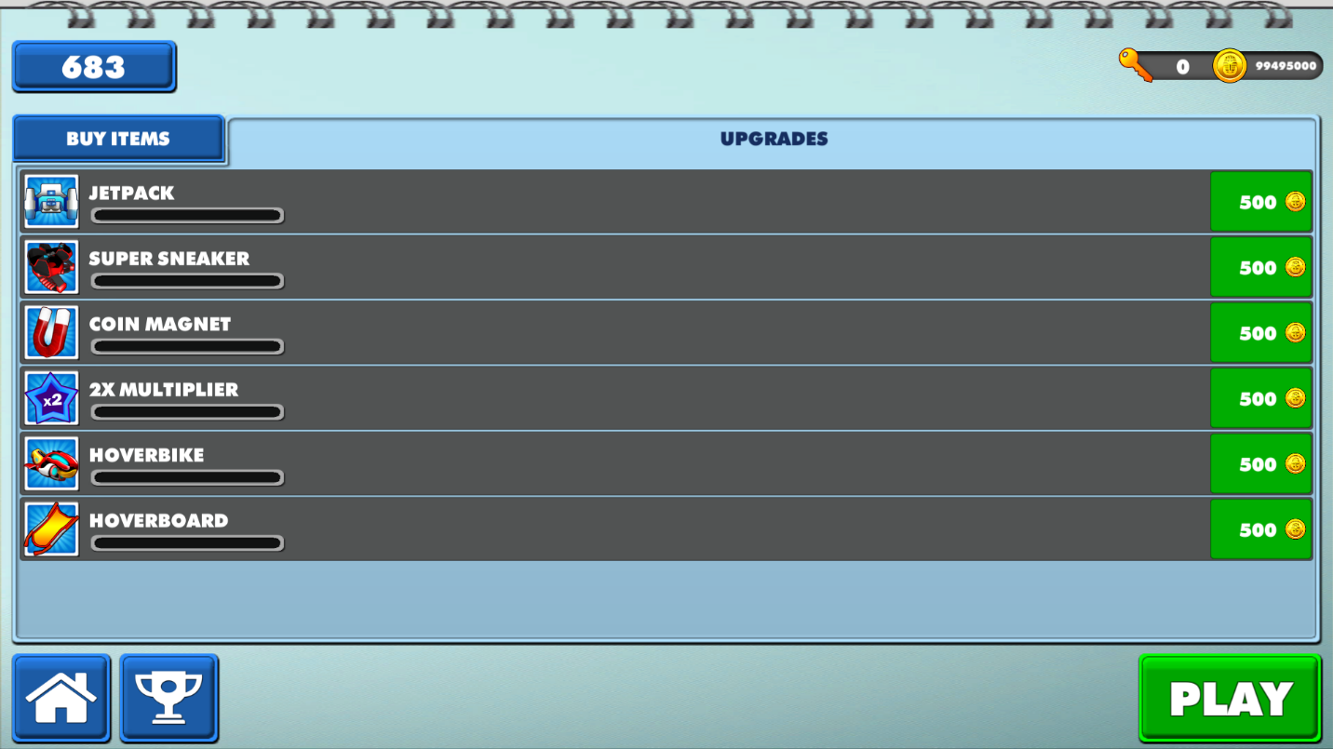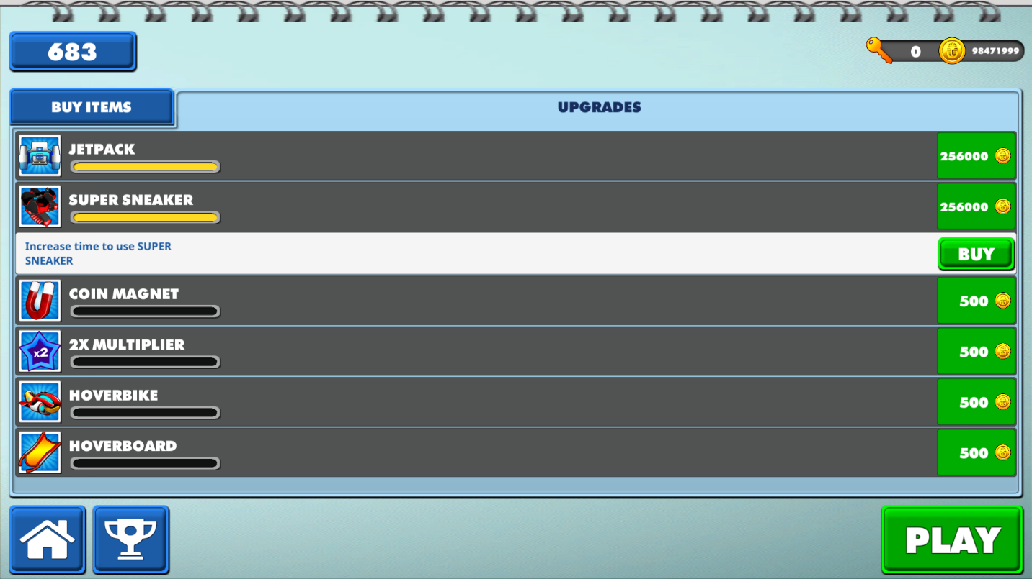

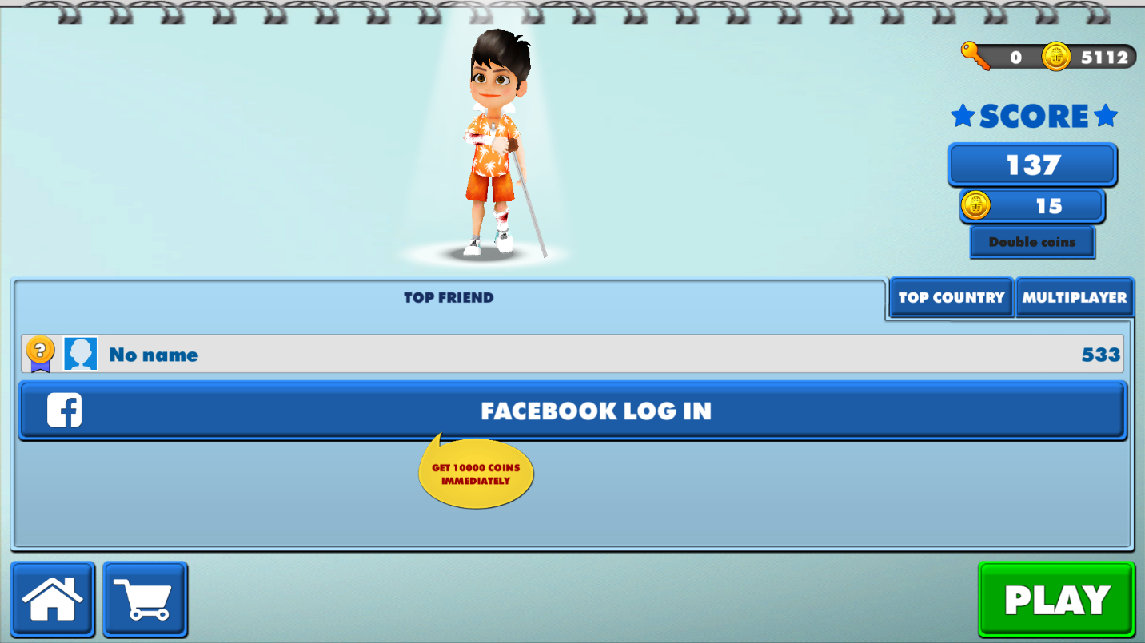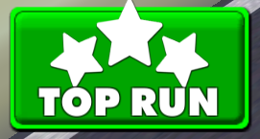Vùng thứ ba: Top Run

Giao diện của lựa chọn Top Run

Trong giao diện Top Run có các thành phần:

* 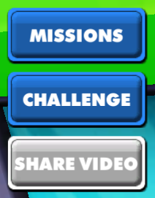Score: Số điểm đạt được từ khi chơi game, số coin thu thập trong ván, lựa chọn double coin (nhân đôi số coin nhận được)
* Top friend: Có các thông tin về thứ hạng điểm của cá nhân trong nhóm bạn bè (quốc gia nếu chọn country, thế giới nếu là multiplayer)
* Facebook Log In: Kết nối với game thông qua facebook
* House: Trở lại giao diện ban đầu
* Play: Bắt đầu màn chơi mới
* Giỏ hàng. Vào shop của bạn

Vùng thứ 4: Mission vs Challenge

3. Gameplay: Trò chơi có gameplay rất giống với gameplay của 1 trò cực kì nổi tiếng – Temple Run

Nhân vật có thể trườn, nhảy, tránh né bằng cách di chuyển sang bên trái và phải.

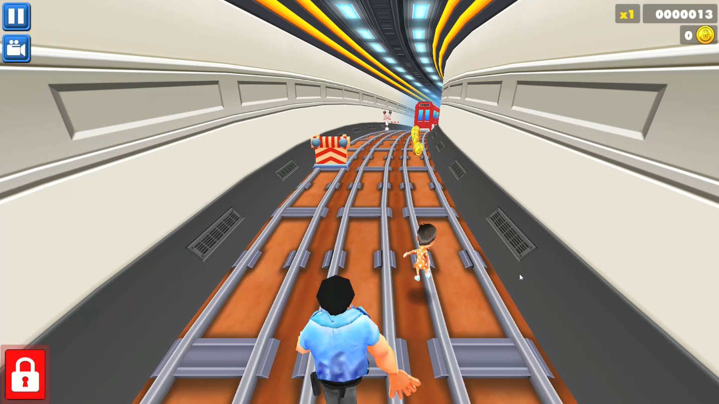

Nhân vật chỉ được di chuyển trong 3 lane như hình. Lúc xuất phát, nhân vật luôn xuất phát ở lane giữa

Một số chướng ngại vật mà người chơi sẽ gặp phải:

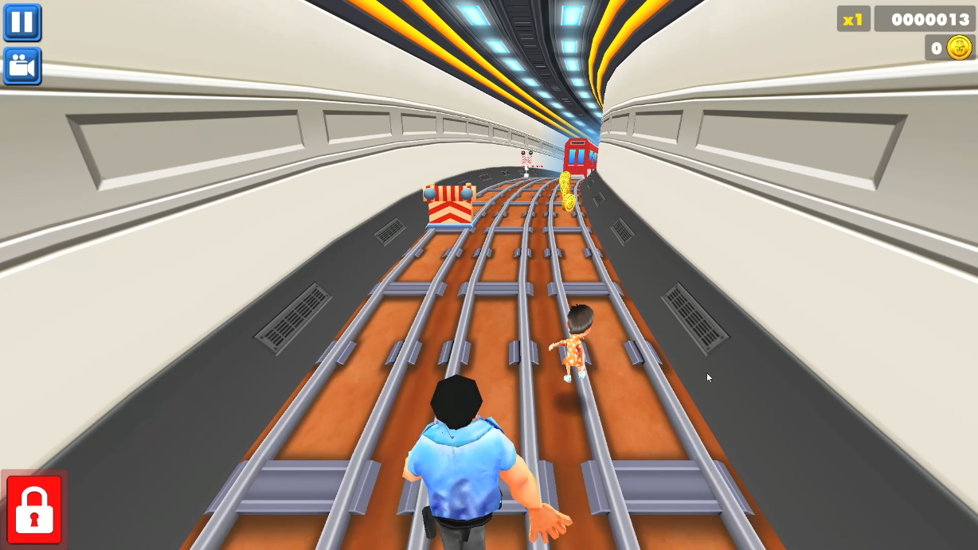

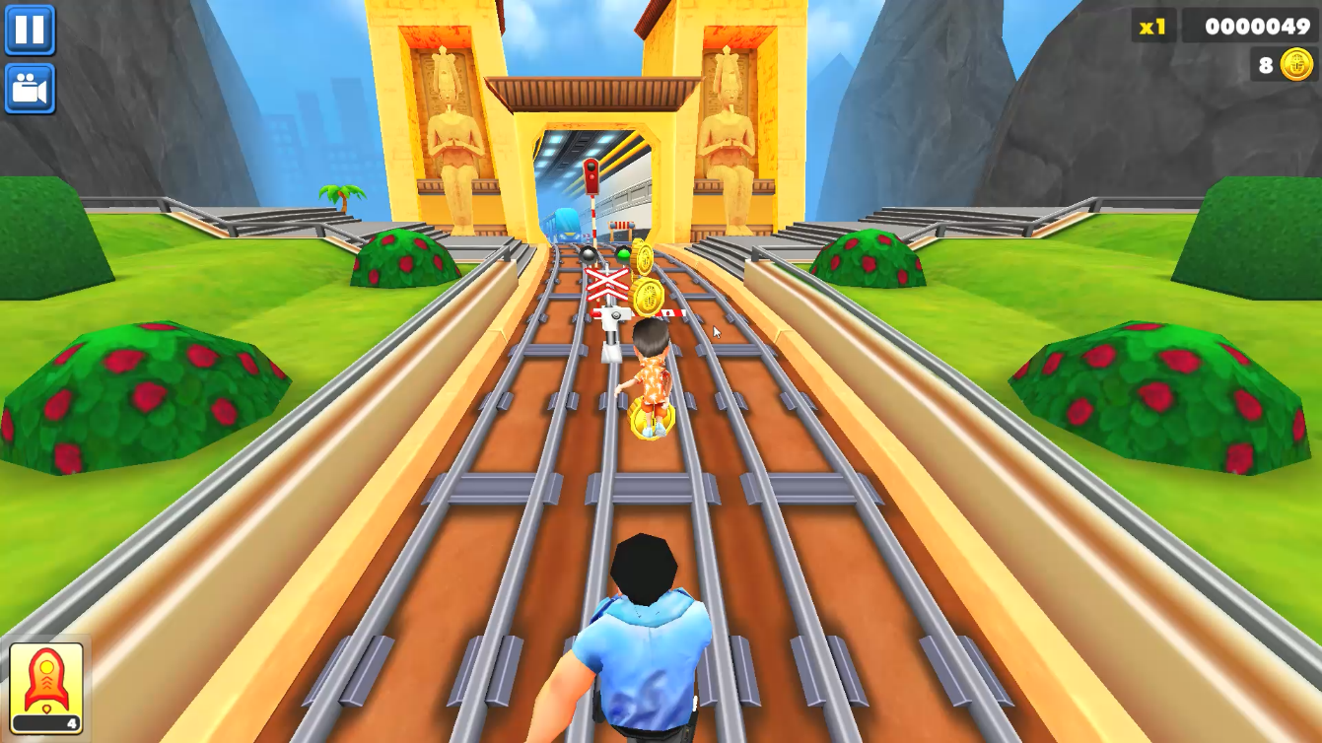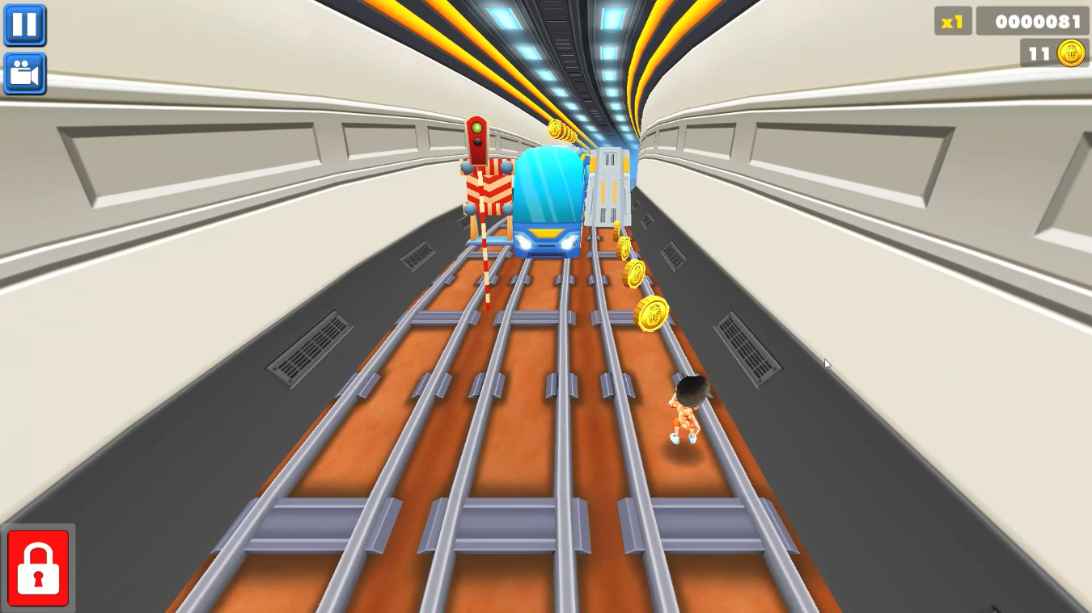

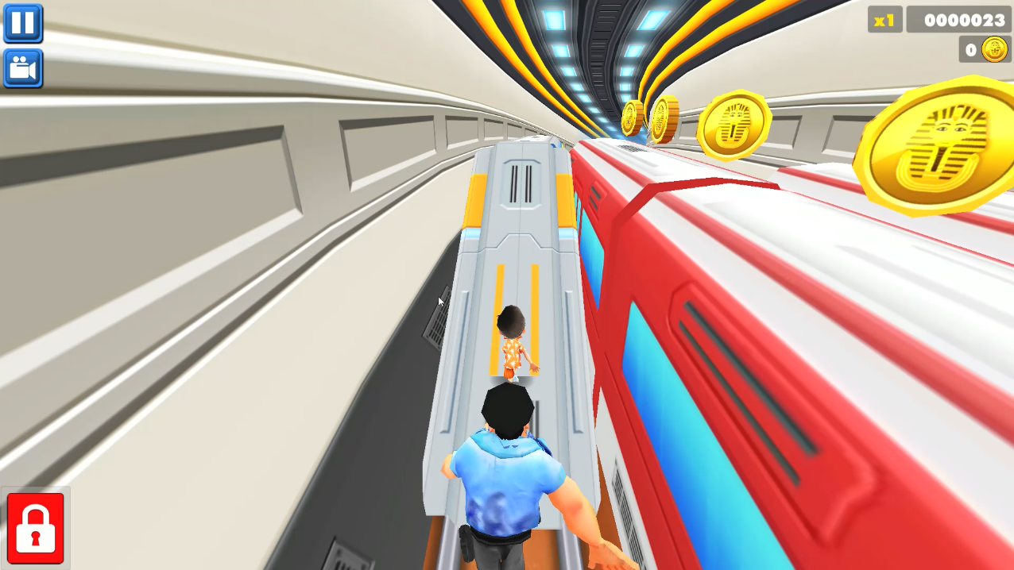

Từ đầu game, người chơi sẽ bị một security rượt đuổi. Nếu người chơi đâm vào đầu tàu, barie hay bị bảo vệ bắt được sẽ ngay lập tức dừng màn chơi lại. Một hộp lựa chọn sẽ hiện ra

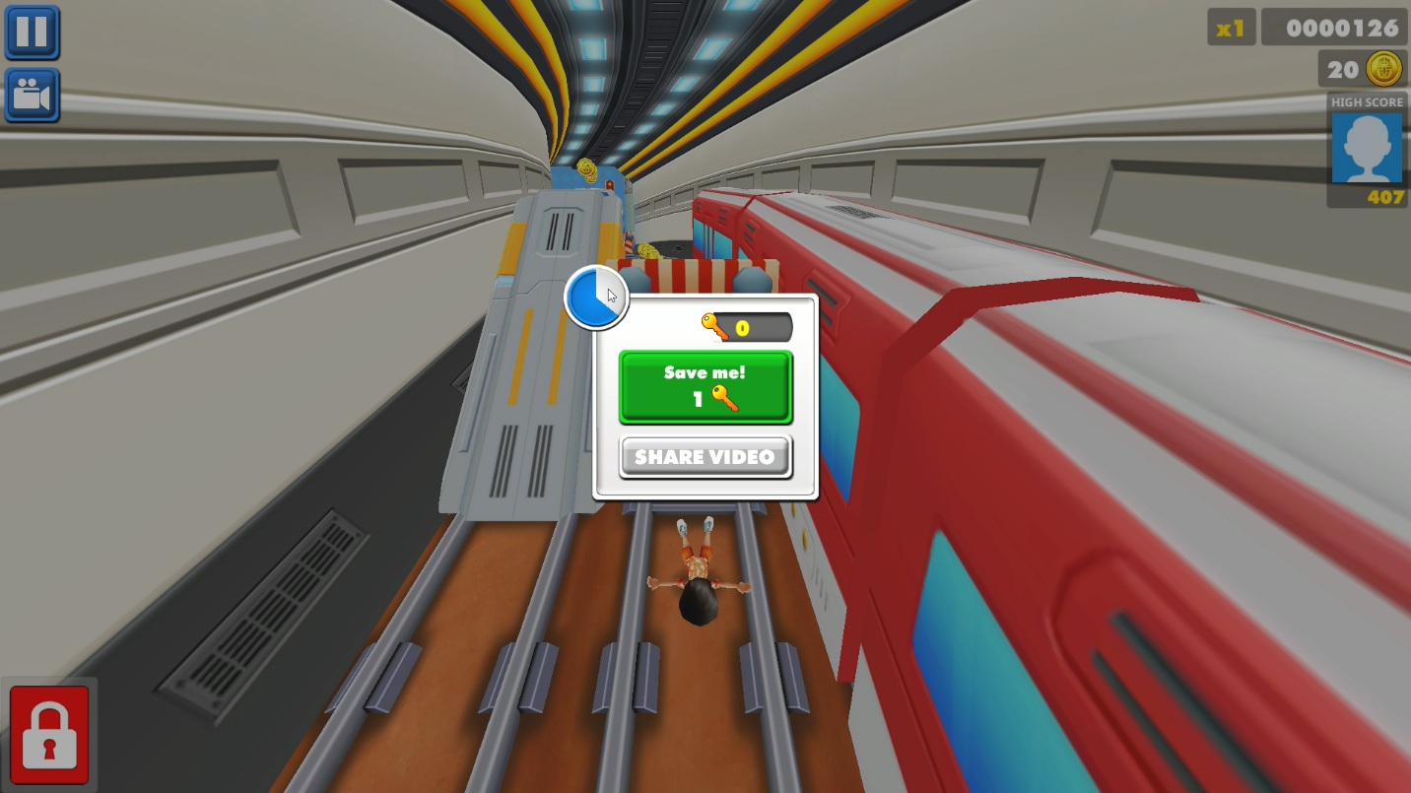

Người chơi có quyền sử dụng chìa khóa để hồi sinh, hoặc share video quá trình mình chơi lên các nền tảng mạng xã hội. Hết thời gian chờ, bảng Top Run hiện lên show số điểm, số coin thu được và số hạng trong bảng xếp hạng

Người chơi có thể gặp các vật phẩm đặc biệt nằm trên đường chạy, như chùm bong bóng, ván trượt, thanh nam châm,…

Có 6 vật phẩm nhặt giữa đường chạy mà chúng ta có thể nâng cấp:



Khi nhặt được các vật phẩm như trên